Comment peser le Soleil ?

En 1689, en utilisant sa nouvelle théorie (les lois dites de mouvement et la loi de la gravitation universelle) Newton montra que pour toute planète du système solaire :
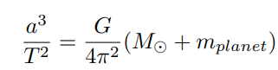


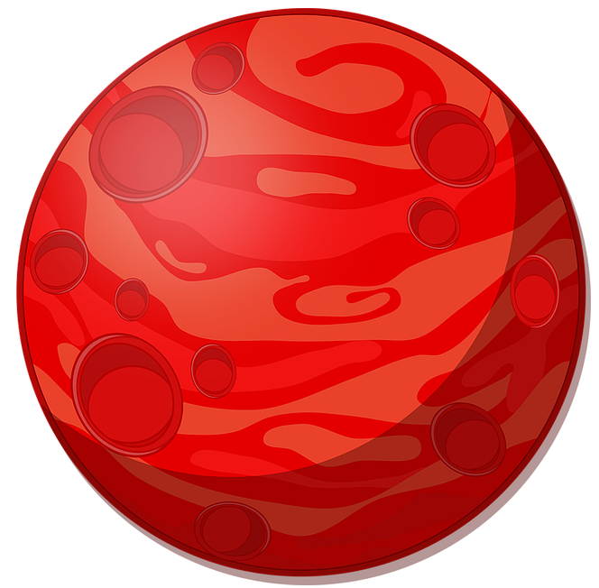
a

Où:
- a - est la distance Soleil-planète
- T - la période orbitale (par exemple : 1 an pour la Terre, 687 jours pour Mars…)
- G -la constante d'attraction gravitationnelle, une constante qui décrit ”l'intensité" de la force gravitationnelle
- $π$ = 3.141… - la constante du cercle.
- 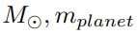 - la masse du Soleil et de la planète

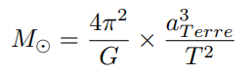
Prenons la Terre comme planète et résolvons l'équation précédente pour (on néglige la masse de la Terre complètement , c-a-d m_planet = 0 ):

C'est une formule de la masse du Soleil !

Supposons que nous sachions:
- T = 1 an
- a = la distance Terre-Soleil = 1.5 x 10⁷ km (cent cinquante millions , cette distance a été mesurée par Cassini en 1672).
- $π$ = 3.141…

Et supposons que nous ne connaissons pas G…. L'expérience de Cavendish est un moyen de déduire G.

L'expérience de Cavendish

L'expérience proposée par Cavendish en 1798 pour mesure G est la suivante : Une tige avec deux petites masses aux extrémités est attachée à une fine corde formant un balancier dit de torsion. Ensuite, deux "grosses" masses sphériques sont ajoutées au système. La présence gravitationnelle des sphères massives fait tourner la balance et sur cette base (en particulier l'angle de rotation) on peut en déduire G. Dans l'expérience originale, Cavendish utilisait des sphères de plomb de 160 kg comme grosses masses et avait utilisé un télescope pour mesurer le faible mouvement de la tige.

Cavendish moderne (2.0)

Notre version de Cavendish est une version "réduite" de l'original. Voici un résumé de la construction et du matériel utilisé :

A l'intérieur une boîte en bois de balsa (dimensions 25cmx10cmx6cm , avec une petite ouverture sur le dessus ), suspendu à un fil de tungstène pend un rectangle de cuivre (2cm x 17cm x 1.2mm) aux extrémités duquel sont attachés deux cubes de cuivre (2cm3) - c'est “la balance de torsion" (également au milieu du rectangle est collé un petit miroir).
Le fil lui-même est contrôlé par un mécanisme d'accord de guitare au-dessus de la boîte en bois. Ensuite, toute la boîte est protégée par une couche de styromousse et une couche de feuilles de cuivre (0,1 mm d'épaisseur). Ces couches supplémentaires servent à stabiliser la température autour de la balance de cuivre. Un laser est placé à l'extérieur de la boîte en bois et vise le petit miroir (il y a un autre petit trou à l'avant de la boîte pour que le laser passe). Lorsque deux cubes massifs (4,5 kg) sont placés, la balance de torsion commence à tourner en raison de l'attraction gravitationnelle exercée. Le laser rebondit sur le miroir et sur un écran derrière (l'écran est placé à 60 cm devant la boîte), et sur la base du mouvement du point laser, nous pouvons déduire G.

Que mesure-t-on exactement ? Et comment en déduit-on G ?

Nous mesurons l'angle de déviation de la balance, ou de manière équivalente, la distance parcourue par le laser (S).
Au fur et à mesure que les deux cubes de marbre sont ajoutés, la balance subit l'attraction gravitationnelle et commence à tourner, la réflexion du laser dans le miroir sur un écran placé derrière ‘laisse’ une trace comme le montre la figure 1.
D’abord nous plaçons les cubes dans la position 1 (les cubes noirs sur la figure) , attendons que le laser se stabilise et trouvons S.1 (position d'équilibre 1.) . Ensuite, nous déplaçons les cubes en position 2 (les cubes pointillés sur la figure) et attendons à nouveau le position d'équilibre pour trouver S.2 (position d'équilibre 2). Il s'avère que pour trouver G , il suffit de trouver les deux positions d'équilibre.
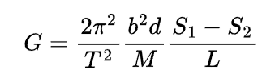
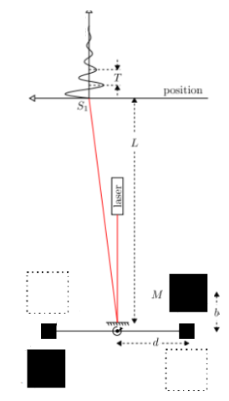

La relation précise pour G (les symboles sont illustrés à la fig. 1.)

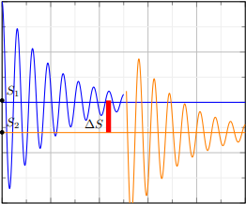

Fig 2 - Les deux courbes ( S vs t , la position de laser en fonction du temps), correspondant à le placement différent des cubes (position 1 et 2 respectivement)

Fig 1. un schéma du Cavendish moderne

Idéalement, l'expérience devrait donner G = 6.674×10⁻⁻¹¹ ( m³⋅kg⁻¹⋅s⁻²). Exercice : avec (G), (a), (T) maintenant connus, calculez la masse du Soleil (utilisez la formule de la première page, la valeur doit être d'environ 10³⁰ kg).

